附件3.

**江苏省教育厅本科教学信息平台**

**产业教授负责人年报操作指南**

**1.平台首页**

打开浏览器，输入地址https://jsgjc.jse.edu.cn/sjzdcyxysb/HomePage，进入平台首页，推荐使用谷歌浏览器。如图1-1所示。

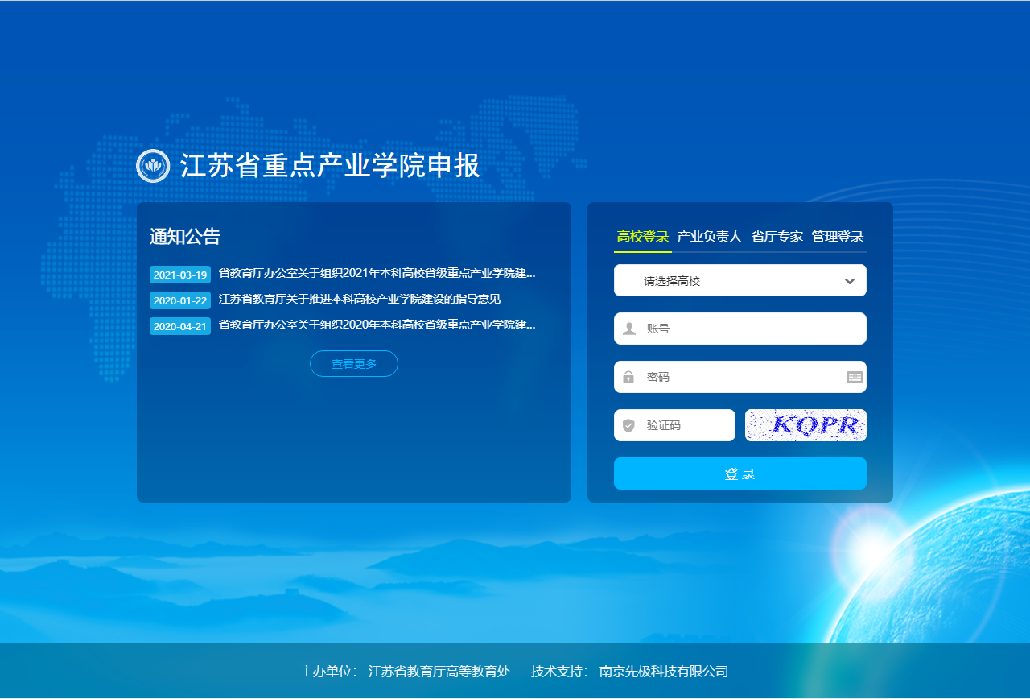

图1-1

**2.用户登录**

产业教授负责人在用户登录区域选择“产业负责人”，在下拉框内选择账号相应的高校并输入账号、密码、验证码，如图2-1所示。

注：产业教授选聘上后，请使用“产业教授负责人账号”登录，开展后期系统年报、考核等工作。此账号不是前期的“申报账号”，正式立项后由省厅创建，受聘高校可在系统查询后发放给产业教授。

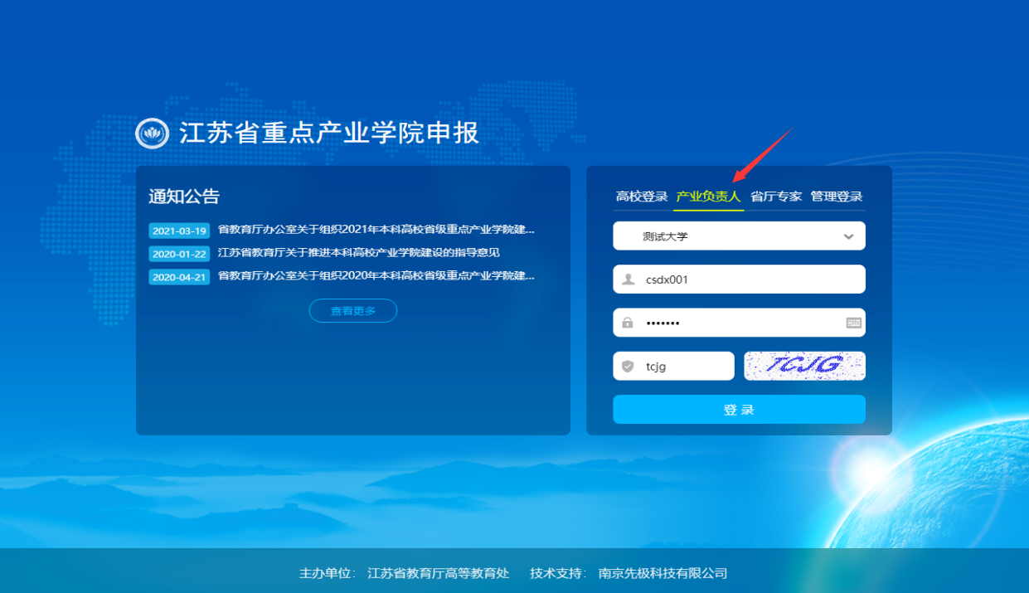

图2-1

产业教授高校管理员查询名单界面；如图2-2所示。

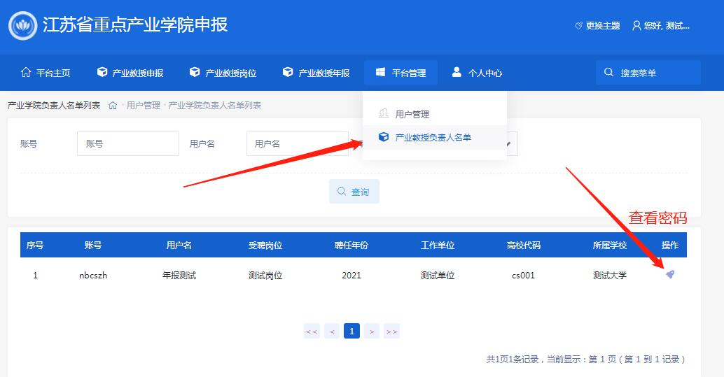

图2-2

**3.维护个人信息**

产业教授负责人用户登录后，点击右上方姓名-个人资料，跳转至账号个人信息详情界面，维护一下个人信息是否有误，确认无误后点击“保存”按钮。如图3-1所示。

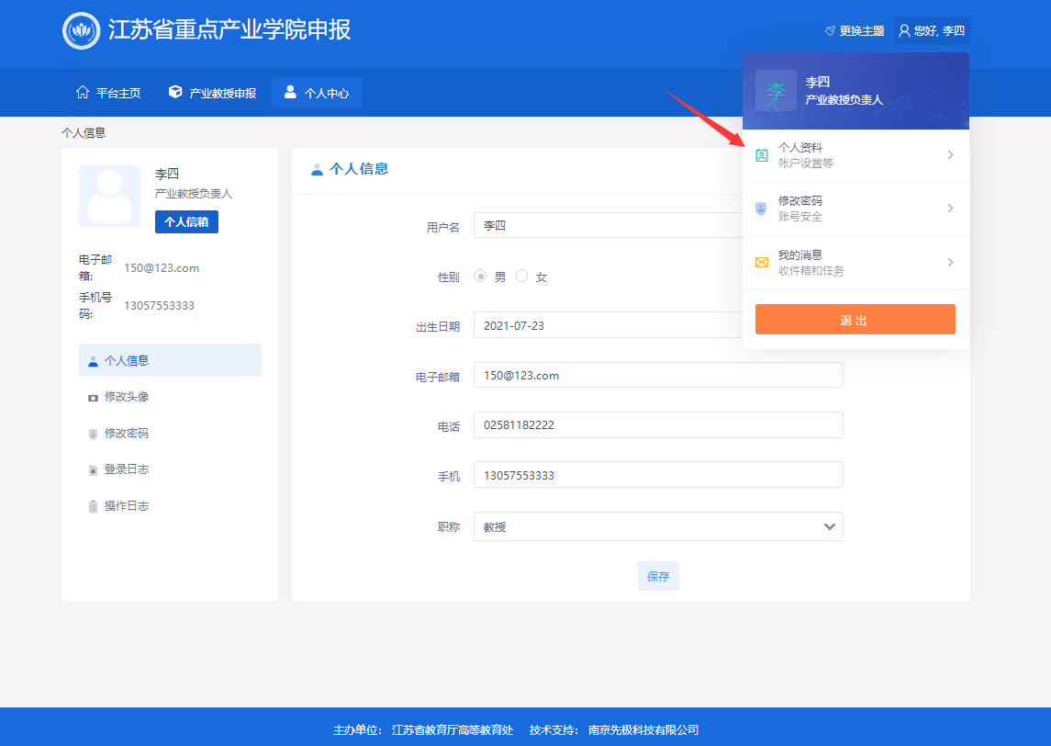

图3-1

**4.产业教授年报**

点击菜单栏中的“产业教授年报——申报”选项，即可进入产业教授年报填写页。如图 4-1 所示。

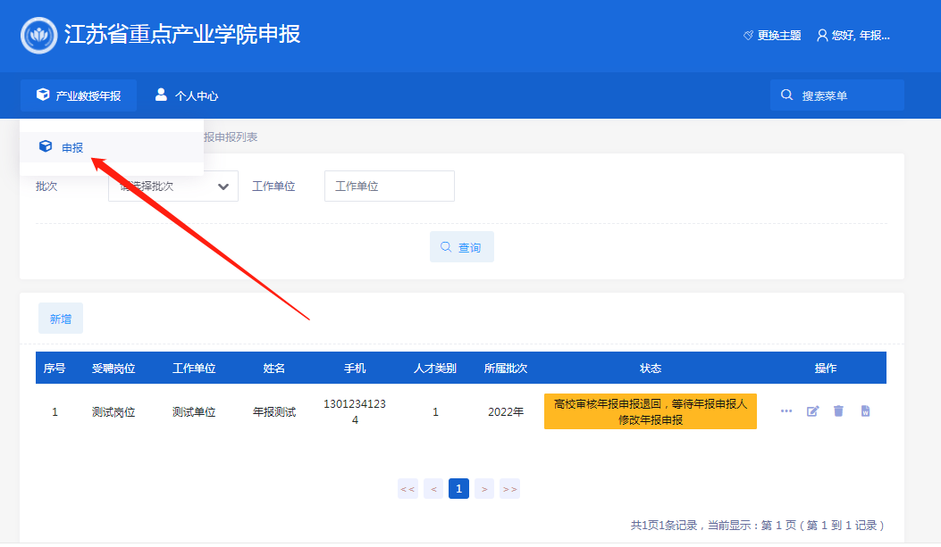

图 4-1

点击“新增”按钮，跳转至年报详情页面。如图 4-2 所示。

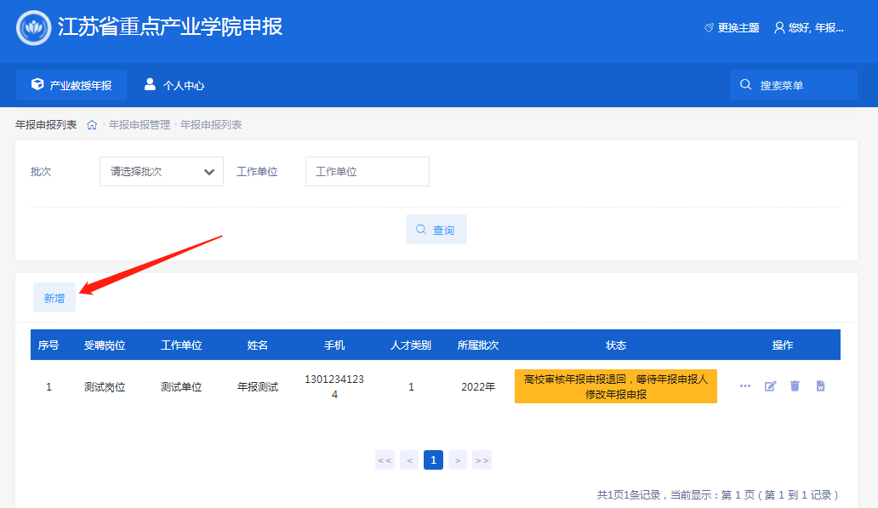

图 4-2

根据申报字段提示，按照要求进行填写。支持暂存，全部填写完成确认无误后点击“提交”按钮。如图 4-3 所示。

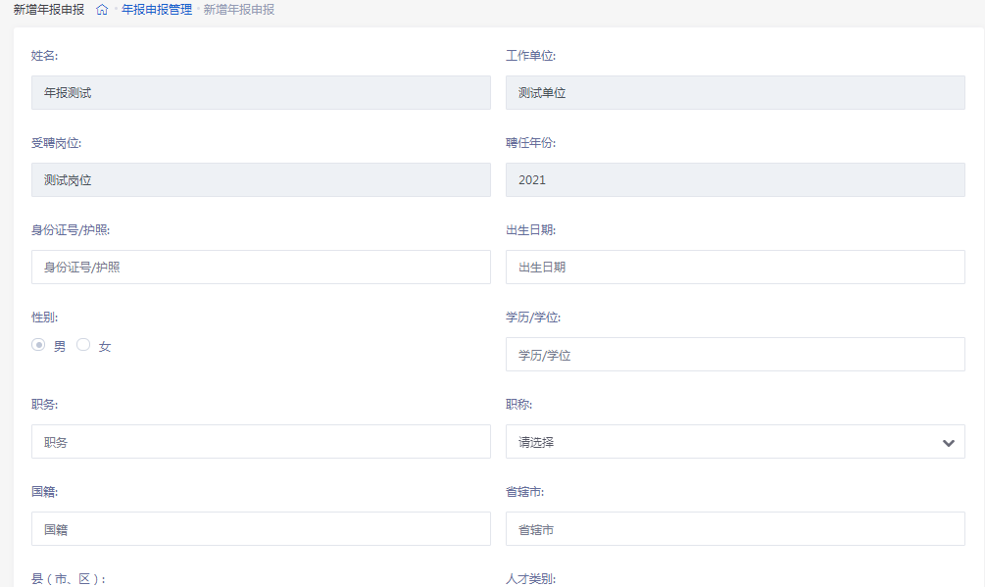

图 4-3

当项目状态为“提交年报申报”，申报成功（注意：一个批次年份只能提交年报数据一次）。如图 4-4 所示。

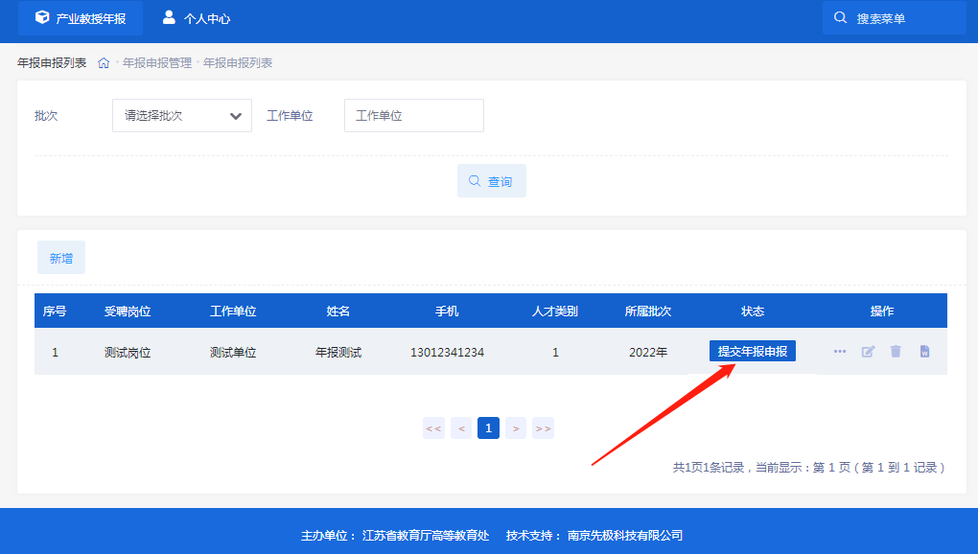

图 4-4